泰丰社区党总支学习教育工作简报

第17期

泰丰社区党总支 2025年5月7日

泰丰社区党总支组织党员干部集中观看廉洁电影《廉鉴》

为进一步增强廉洁自律和拒腐防变意识，营造风清气正的廉洁氛围，2025年5月7日，泰丰社区党总支组织开展集中观看廉洁电影《廉鉴》。

影片《廉鉴》，发人深省。纪录片中提到的“六廉”—一廉善、廉能、廉敬、廉正、廉法、廉辦，不仅是古代为政者的行为准则，更是现代党员干部的明灯。这六廉，如同六面棱镜，将权力的光芒折射得清晰而明亮。古人云：“其身正，不令而行；其身不正，虽令不从。”此言道出了廉洁的真谛：唯有自身清正，方能服众；唯有心底无私，方能赢得民心。此影片响应党风廉政建设和反腐败工作会议的号召，通过故事传达廉洁的重要性。

作为新时代的党员干部，我们必须从历史中汲取智慧，照亮前行的道路。站在新的历史起点上，我们更应该以《廉鉴》为镜，以史为鉴，以古鉴今，以今鉴未来。

图片信息：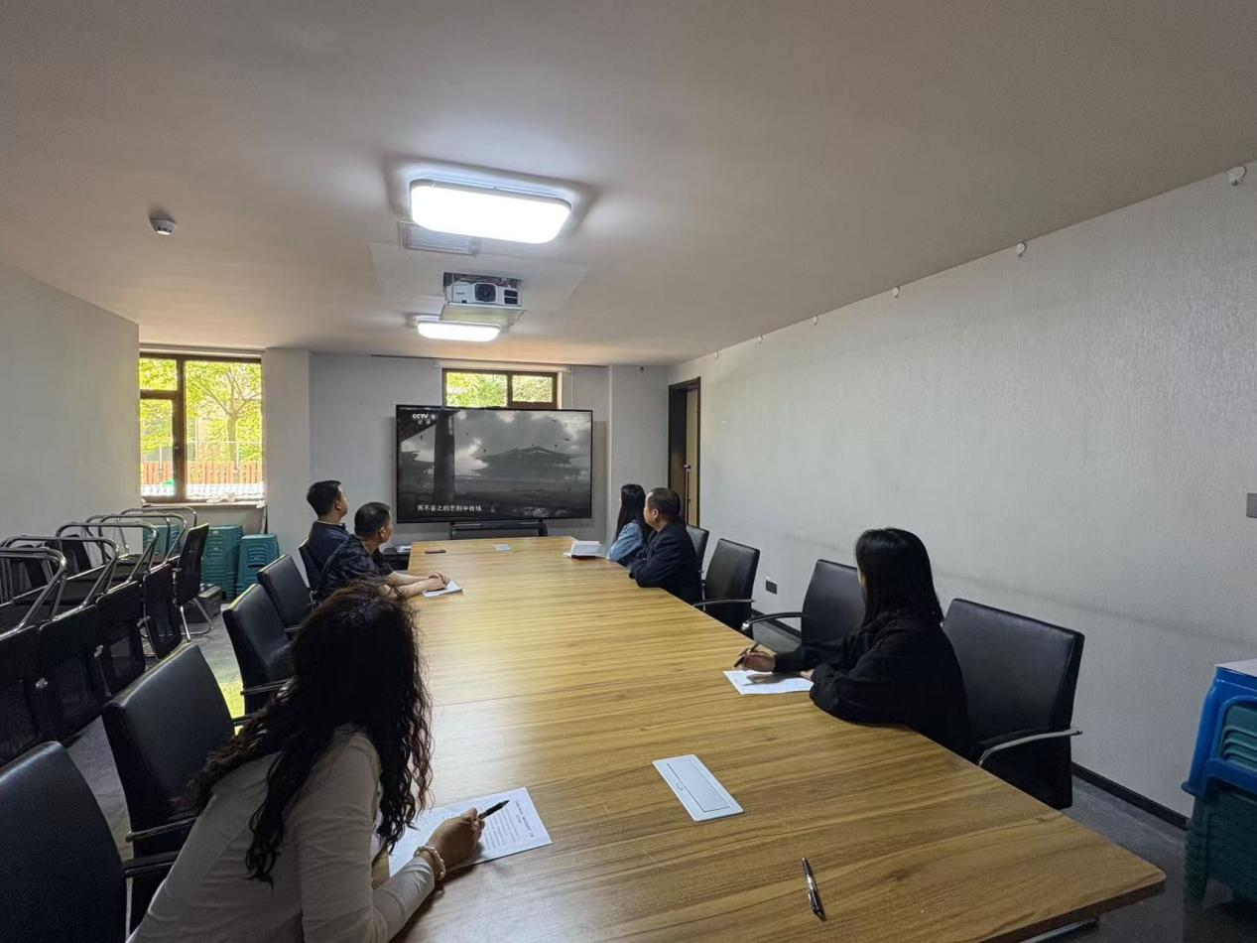

|  |  |  |
| --- | --- | --- |
| 2025年5月7日，泰丰社区党总支组织党员干部集中观看廉洁电影《廉鉴》  签到表 | | |
| 序号 | 姓名 | 备注 |
| 1 |  |  |
| 2 |  |  |
| 3 |  |  |
| 4 |  |  |
| 5 |  |  |
| 6 |  |  |
| 7 |  |  |
| 8 |  |  |
| 9 |  |  |
| 10 |  |  |
| 11 |  |  |
| 12 |  |  |
| 13 |  |  |